**留校学生共庆新中国70周年华诞**

国庆期间，我校一百多名滇西学生，15名奋战第46届世界技能大赛集训学生齐聚一堂，共庆新中国70周年华诞。学校党委书记、校长杨秀方，副校长张永辉，党委委员、工会副主席（主持工作）朱蕾老师，和留校学生一起观看庆祝中华人民共和国成立70周年节目和盛大的阅兵活动。

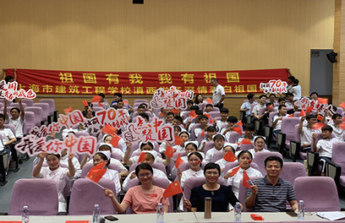红旗飘飘，留校学生齐声高唱《我和我的祖国》，深情告白祖国母亲。杨校长和张校长，朱蕾老师一起亲切慰问了留校学生，代表学校向学生发放慰问品，表达节日的祝贺。中午，学校为所有的留校学生准备了国庆庆生面，大家开心地吃着祖国母亲的生日面，场面温馨。哪有岁月安好，不过是有人为你负重前行，铭记历史，才更加珍惜现在的美好生活。

壮丽70载，奋进新时代，建校学子表示一定不负国家和学校的培养，努力学习专业知识，担负起新时代青年一代的担当与责任。